走进幼儿诗歌，探究教研模式

——记双流区名园长叶美蓉工作室2022年3月第2次研修活动

为增强教师有效开展诗歌教学活动的设计与组织能力，明晰听赏活动的策略与价值，2022年3月29日上午，成都市双流区叶美蓉名园长工作室全体成员，开展了以“基于文学语言核心经验的诗歌集体教育活动组织策略探究”为主题的线上研修活动。

首先学员张先连带来了以《基于文学语言核心经验的诗歌集体教育活动——听赏策略的价值与运用》为题的互动式讲座分享。讲座上，张先连带领老师围绕“什么是听赏”、“听赏对促进幼儿文学语言核心经验发展有什么作用”等相关内容，通过关键提问，直接操作的方式，一步步支持教师梳理对听赏活动的整体认知，明晰诗歌活动的教育价值，在积极互助的氛围中促进教师的专业成长。

其次，协和红瓦幼儿园张译心带来了大班语言领域诗歌活动《风在哪儿》的课例展示。活动中张老师采用完整听赏、分段听赏等策略帮助孩子理解诗歌表达的情感，并在理解的基础上引导孩子进行创造想象。活动中孩子通过配乐听赏，多媒体辅助等方式感受到诗歌的韵律美，画面美，并用自己特有的动作来呈现。活动后，张老师围绕诗歌的设计意图、活动设计、活动反思等方面进行说课。接着，工作室全体成员在导师叶美蓉的带领下，聚焦“活动组织形式的实效性”“课例中听赏教学技巧的适宜性”“管理者在教研过程中的引领性”这三方面内容开展了激烈的研讨。

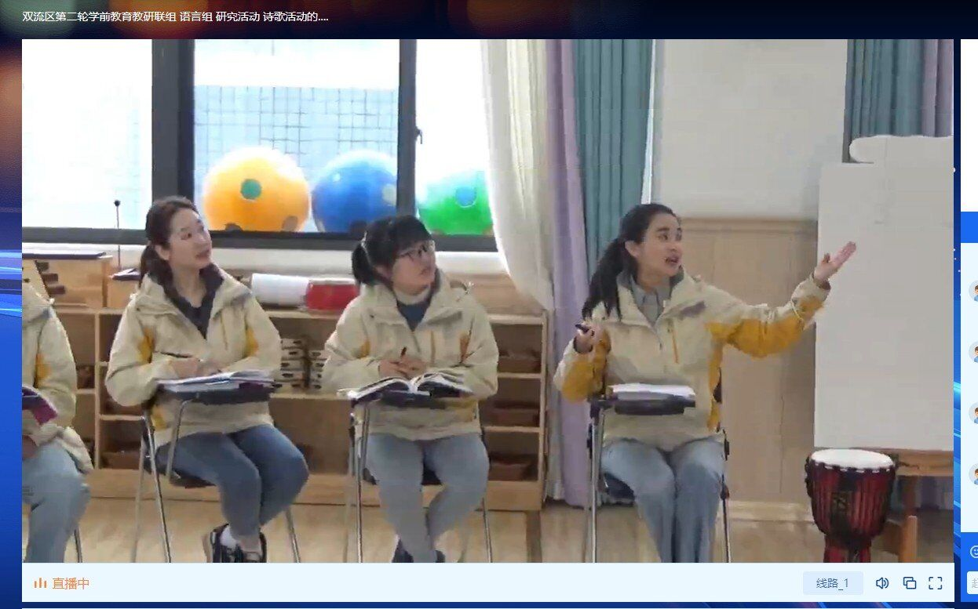

最后导师叶美蓉提出两方面的希望：一是我们一定要做一个有准备的专业引领者，一备专业知识和专业能力，二备教研目标和策略；同时赋予参研者话语权，激发他们的内驱力。二是作为语言领域的教师，我们一定要努力提升自己的文学修养，提升欣赏与感受的能力，才能在文学欣赏活动中去支持引导孩子。

通过本次工作室的教研活动，让教师在儿童文学的听赏策略，以及诗歌朗诵的技巧有了深层次的理解与收获，也让我们园本教研的引领者初步建构了互动式教研的意识；同时也使得我们在专业素养与个人修养方面有了一次全新的思考，教育不仅是经验的传送，还是一言一行的感染与引领，我们会继续朝着这个目标不断前进。

